Những ngày này hòa chung không khí phấn khởi, tưng bừng của tuổi trẻ trong cả nước, những lớp đoàn viên tại trường THPT Phan Chu Trinh đã, đang và sẽ ra sức phát huy truyền thống cách mạng của thanh niên Việt Nam, lập nhiều thành tích trong ác lĩnh vực thi đua học tập, hoạt động phong trào để chào mừng kỉ niệm 88 năm thành lập Đoàn Thanh Niên Cộng sản Hồ Chí Minh (26/03/1931 – 26/03/2019).
Từ xa xưa, lịch sử Việt Nam ta đã minh chứng việc thanh niên luôn đi đầu trong mọi lĩnh vực. Trước cảnh nước mất nhà tan và cảnh lầm than nô lệ của nhân dân ta, Bác Hồ - Người thanh niên với hai bàn tay trắng, trí tuệ quật cường và một trải tim yêu thương đồng bào hơn bất kì ai trên đời – đã dung cảm bước những bước chân không hề do dự lên nơi con tàu xa lạ để tìm ra con đường cứu nước, giành lại độc lập tự do, chủ quyền dân tộc. Hay trong nhưng công cuộc chiến đấu chống giặc ngoại xâm, ta chẳng thể nào quên được hình ảnh những đoàn viên “nhí” dù tuổi đời còn rất trẻ, nhưng chính lòng yêu nước nồng nàn đã thúc đẩy lớp trẻ ấy đứng lên tham gia cách mạng nhằm trả thù cho quê hương, đất nước.
“Ông cha ta đã có công dựng nước
Bác cháu ta phải có công giữ nước”
Ý thức được công lao to lớn ấy của các vị anh hùng ngày xưa, những học sinh, sinh viên như chúng em đây luôn cố gắng thi đua học tập thật tốt, tham gia rèn luyện bản thân bằng những hoạt động, phong trào bổ ích của trường, đoàn, đội.
Nhân dịp kỉ niệm ngày thành lập Quân Đội nhân dân Việt Nam, ngoài các hoạt động tham gia dạy tốt học tốt để giúp các em học sinh gặt hái được những thành tích tốt nhất trong học tập, đoàn trường Trung học phổ thông Phan Chu Trinh đã tổ chức một buổi “sinh hoạt chủ điểm” để góp phần hưởng ứng ngày lễ này. Hơn thế nữa, sân chơi bổ ích ấy còn rèn luyện cho các em tinh thần đồng đội, đoàn kết và hiểu được ý nghĩa lớn lao của việc đoàn kết tạo nên sức mạnh.
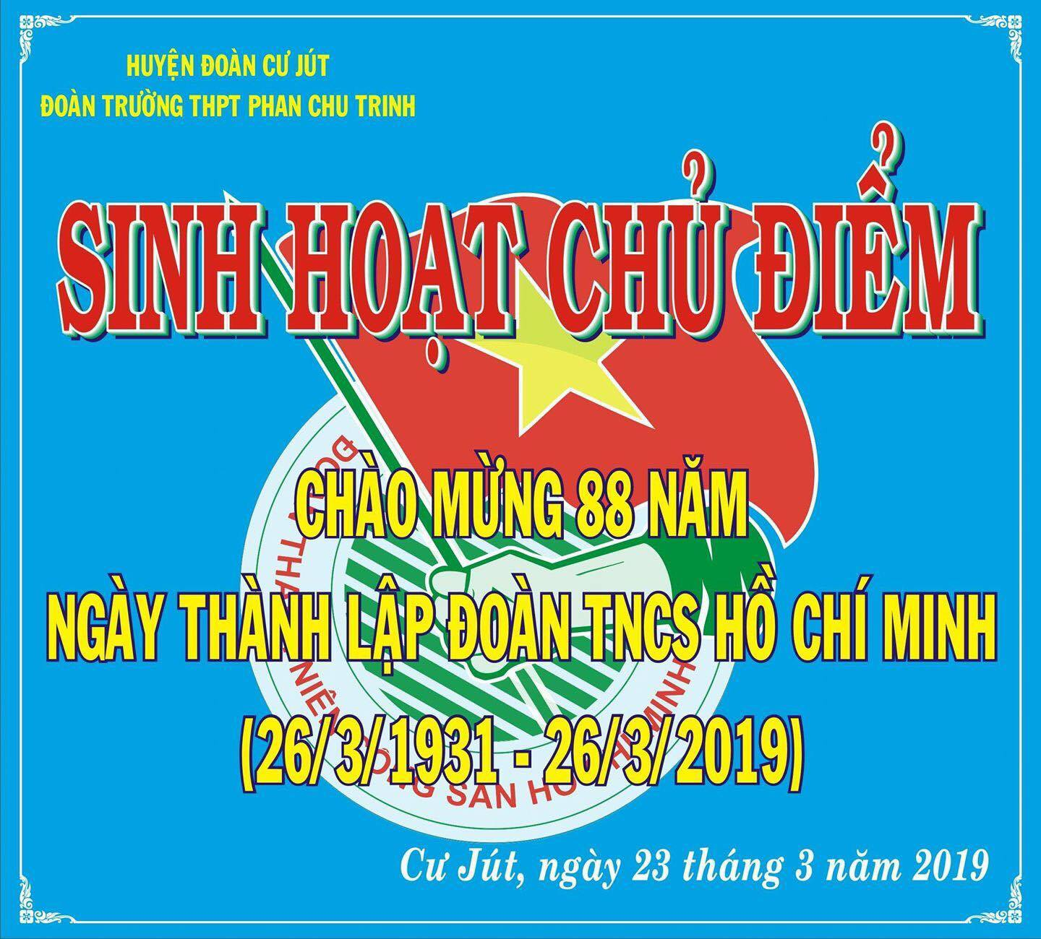
Tại đây, các lớp sẽ được tham gia các trò chơi dân gian vô cùng bổ ích như: Nhảy bao bố, đi xe đạp chậm, kéo co, đi cà kheo….. Hoạt động có sự góp mặt của học sinh toàn trường với nhiều giải thưởng mang tính khích lệ cao khác nhau chỗ mỗi trò chơi ở các khối. Sau những giờ học tập vô cùng tích cực những cũng không kém phần căng thẳng thì sân chơi bổ ích này mang đến cho các em một cảm giác thư gian và vui vẻ bên bạn bè, thầy cô của mình, cũng là sợi dây gắn liền sự đoàn kết không chỉ riêng mỗi chi đội mà là sự đoàn kết giữa những tập thể, của một chi đoàn nói riêng và chi đoàn THPT Phan Chu Trinh nói riêng. Đặc biệt hơn, đối với các em học sinh cuối cấp, đây là cơ hội để các em tạo nên những kỉ niệm thời học trò có thể xem như cuối cùng dưới mái trường thân yêu đã gắn bó với các em gần ba năm học.
Một số hình ảnh vui vẻ, đáng nhớ của các em tại buổi sinh hoạt
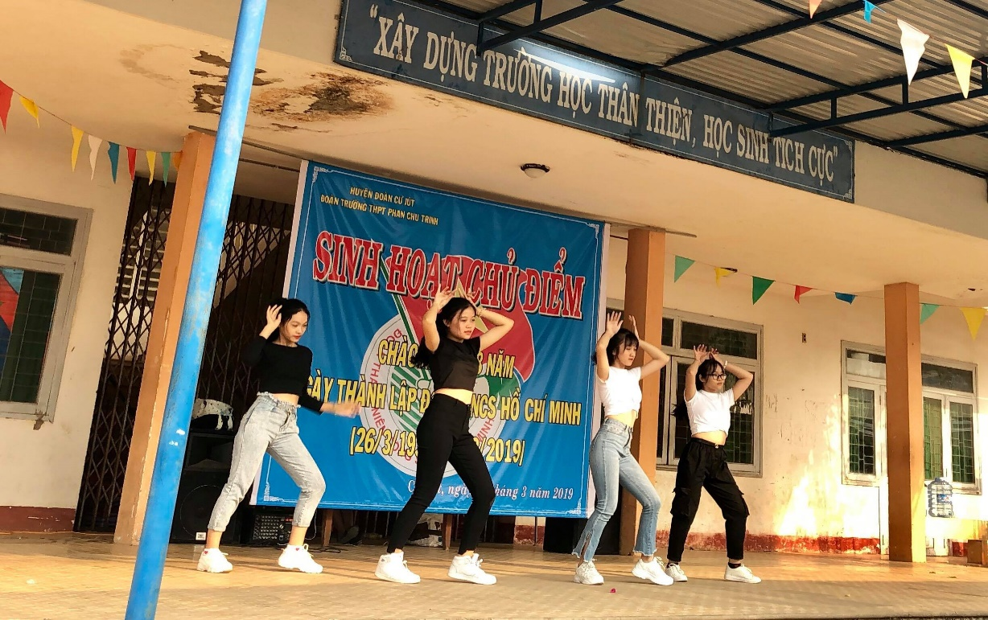
Mở đầu là tiết mục văn nghệ vô cùng suất xắc và độc đáo
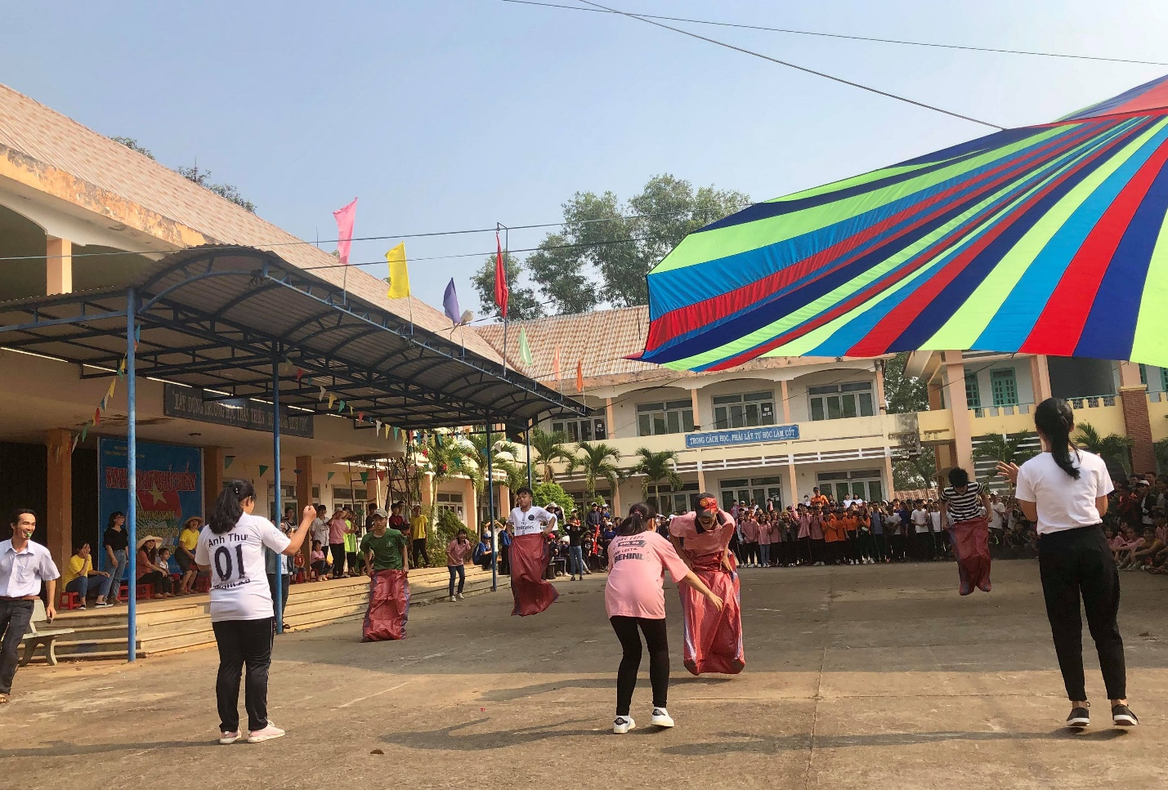
Hình ảnh các em chơi Nhảy bao bố thú vị và vui nhộn
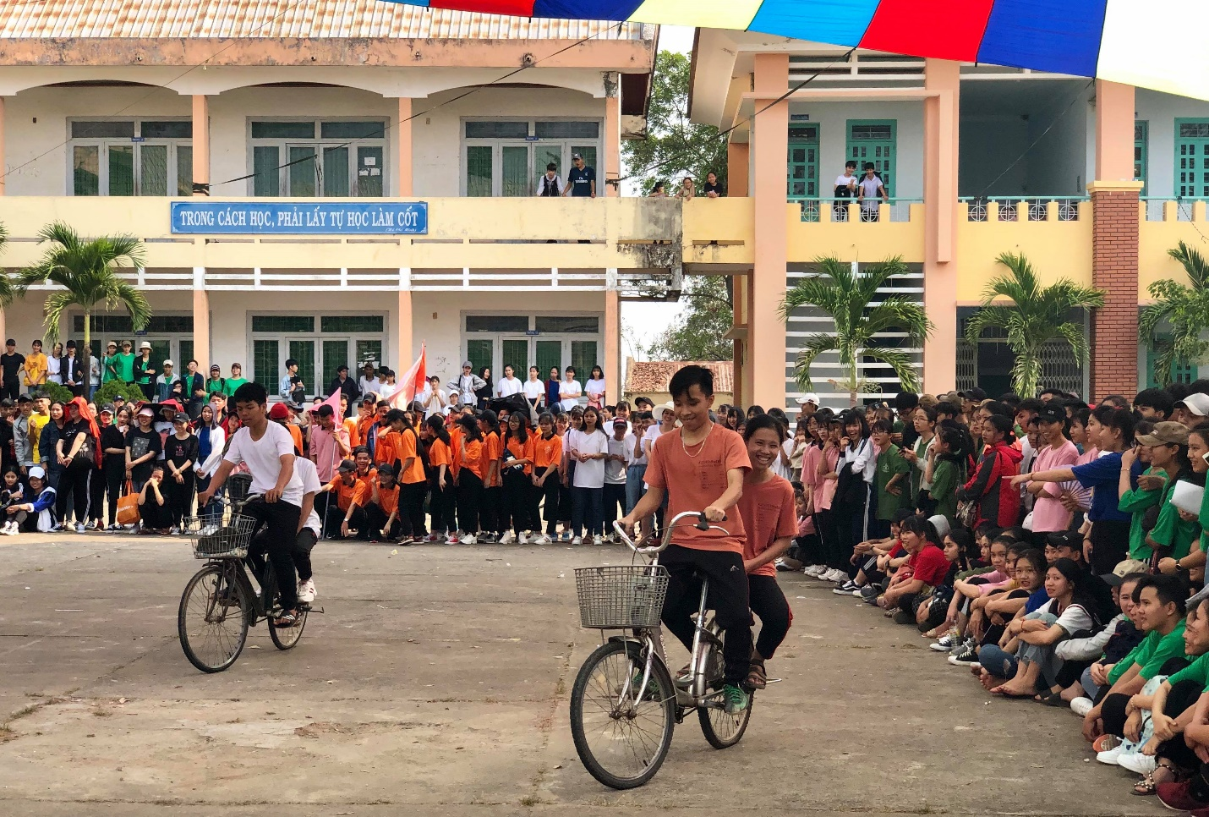
Trò chơi đi xe đạp chậm
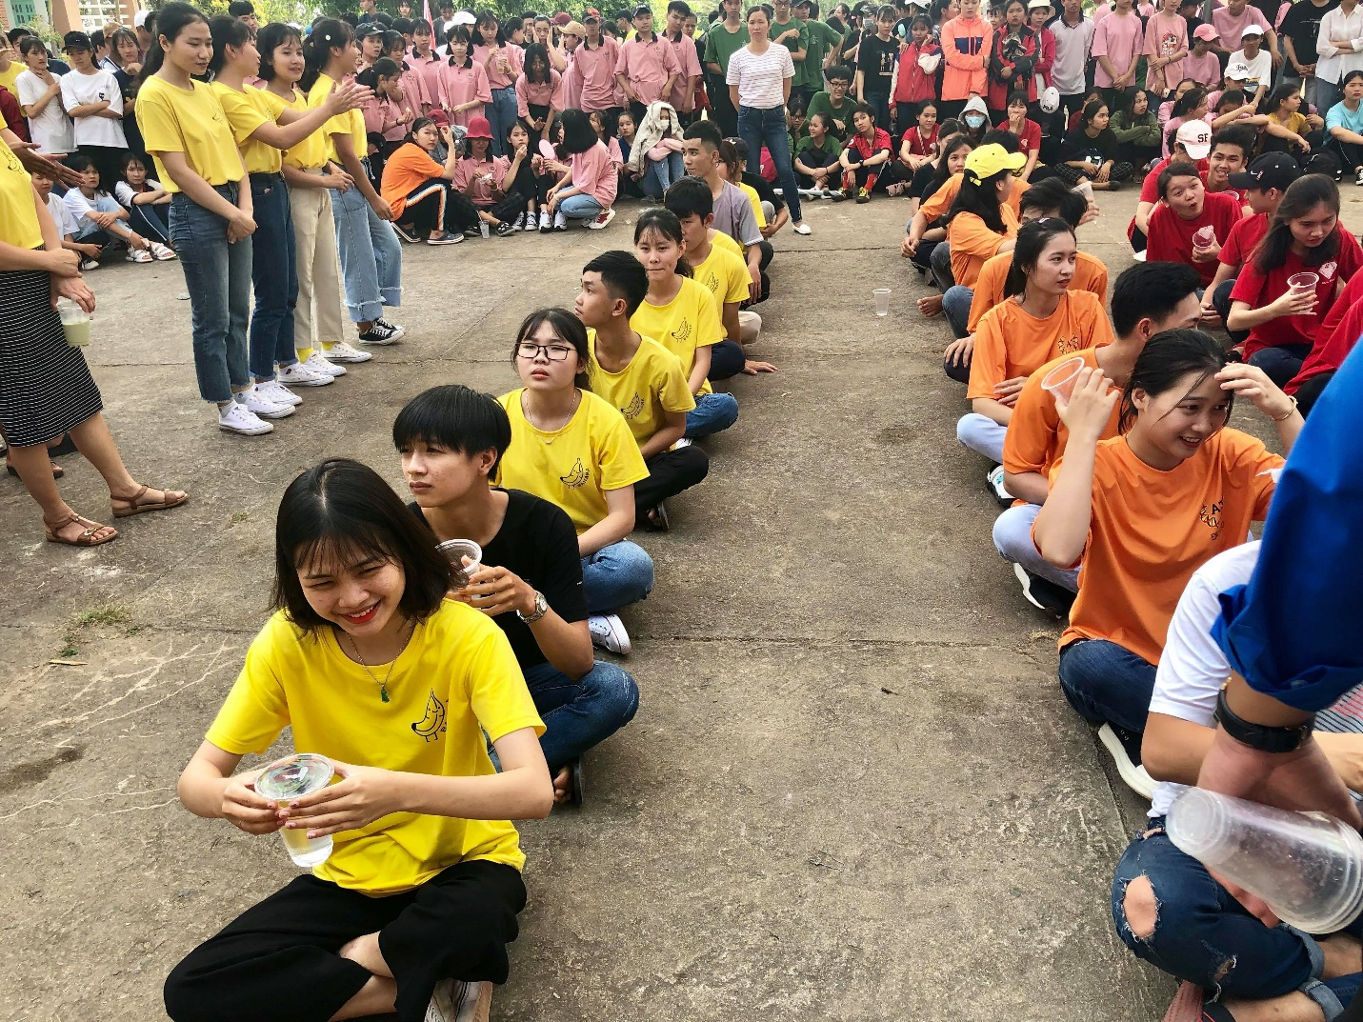
Trò chuyền nước cam go

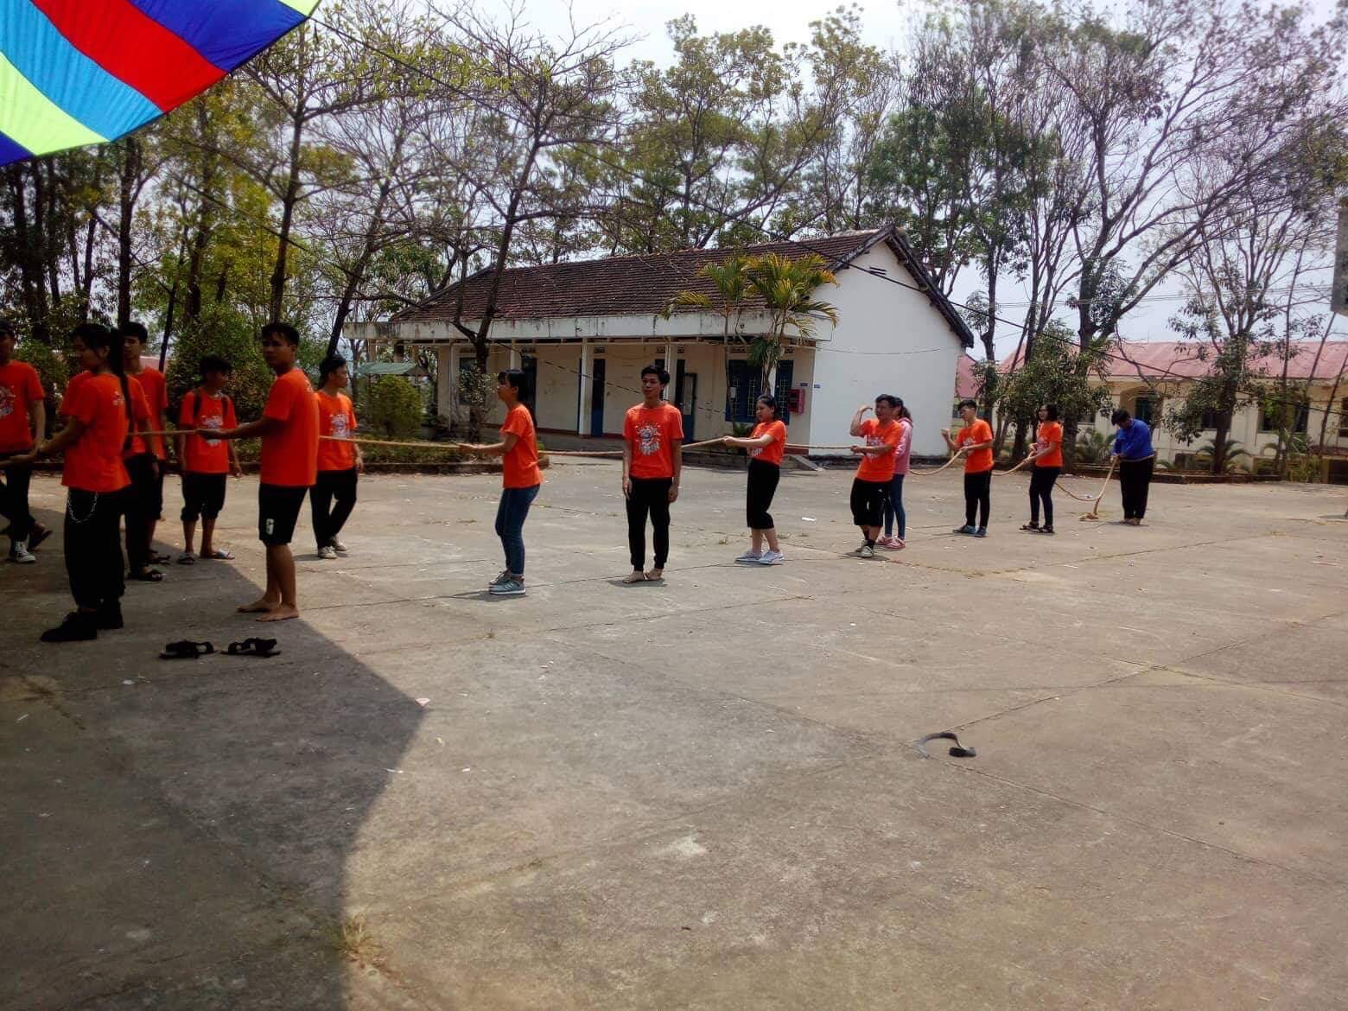
Hay trò kéo co không kém phần hồi hộp
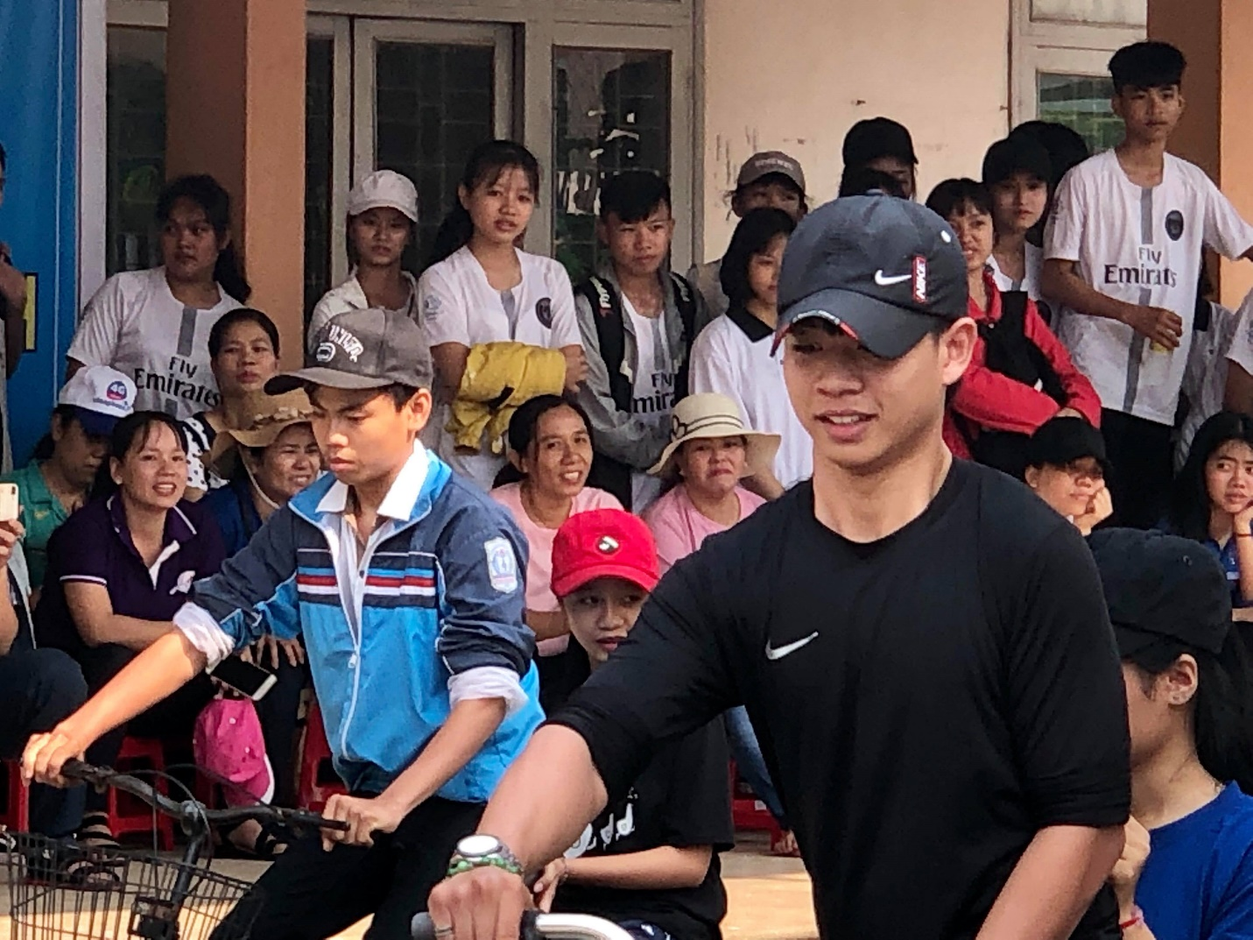
Hình ảnh một em học sinh nam đang thực hiện phần thi của đội mình.
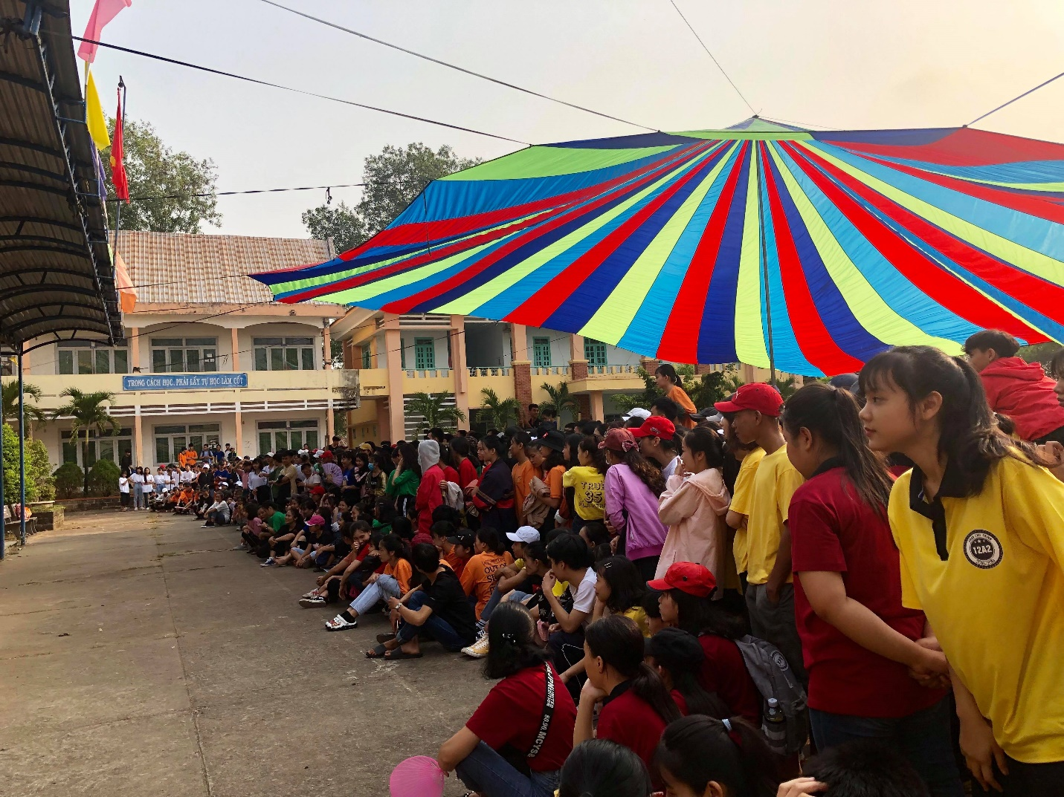
Góp sức cho sự thành công vang dội của buổi sinh hoạt chính là sự tham gia đông đủ của các bạn học sinh trường THPT Phan Chu Trinh đã không quản trời nắng gió mà tham gia tất cả các phần thi một cách nhiệt tình và vui vẻ nhất.
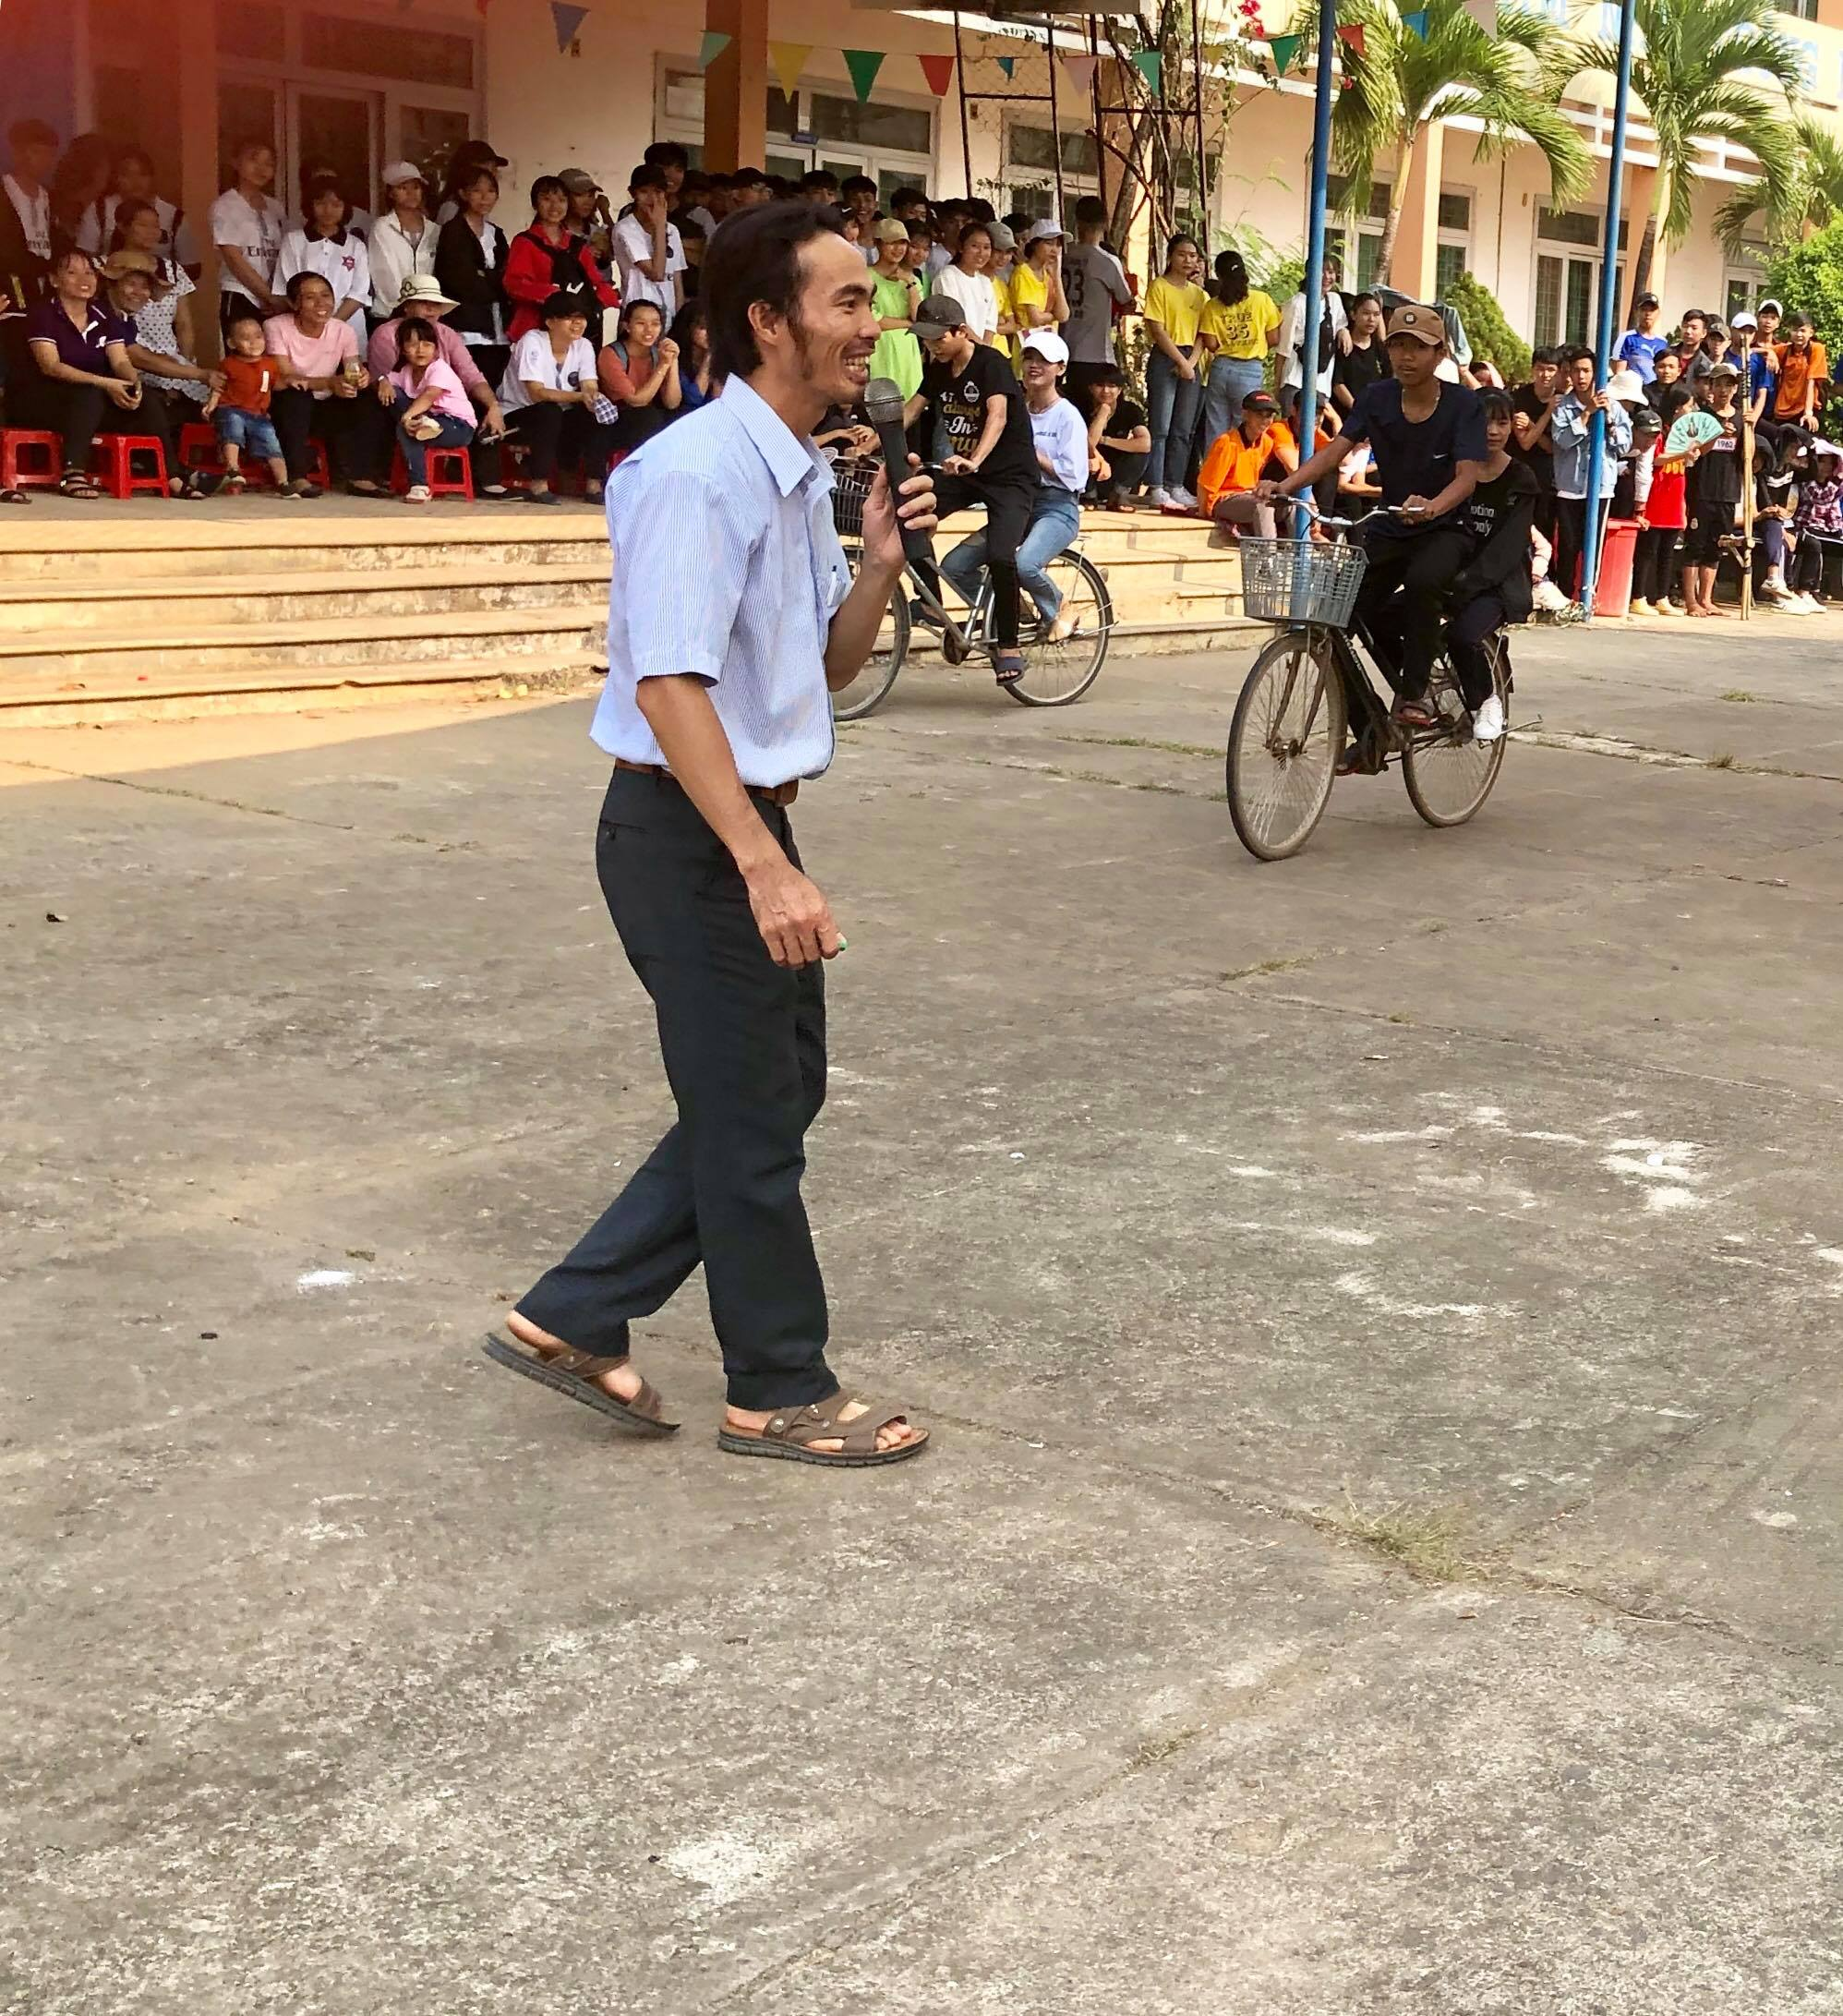
Không thể không nói đến thầy giáo về phía đoàn trường - Thầy Nguyễn Văn Tất Thành – xin trân trọng cảm ơn thầy đã mang đến cho các em học sinh một sân chơi thú vị, bổ ích đến thế. Cùng với tình thương yêu học sinh và sự nhiệt tình trong phong trào thầy đã góp không ít công sức của mình tạo nên sự thành công cho hoạt động chào mừng ngày thành lập Đoàn TNCS Hồ Chí Minh.
Buổi sinh hoạt kết thúc vào 11 giờ 30 phút cùng ngày, các bạn học sinh ra về không chỉ mang trên tay những phần quà nho nhỏ mà còn là những cảm xúc vui vẻ, đoàn kết và yêu thương lẫn nhau mà có lẽ mãi sau này vẫn chẳng thể quên được.

